实验七 建立功能模型
阅读有关“自行车租赁管理系统”的说明，并完成任务1至任务5。
【说明】
系统管理员利用系统进行自行车清单维护和客户清单维护。自行车清单含有所有自行车的详细信息，包括编号、类型、大小、品牌、型号、日租金、押金，专业型自行车还含有其它额外信息。客户清单含有所有顾客的详细信息，包括编号、姓名、地址、联系电话以及以往自行车租借信息。
接待员利用系统进行自行车信息查询、顾客信息维护、自行车发放处理和自行车返还处理。系统对每个租借事务，记录其开始日期、预估租期、顾客和租用的自行车，并且在返还自行车时，能便捷地列出相关租借事务的详细信息。系统允许一个顾客租借多辆自行车，每辆自行车的租期可以不同。对于一次同时租借多辆自行车，且租期相同的，只打印一张收据。当顾客返还自行车时，系统自动计算实际租用天数和租借费、以及去除押金后所须支付的额外金额，系统记录应付款总额和实际支付金额。系统跟踪每辆自行车的状态，如：在库、出借、修理。
下面是自行车发放的2个场景：
场景1
- 顾客A来到商店，选择一款山地自行车
- 接待员B发现这款山地自行车的编号是468
- 接待员B将该自行车编号输入系统
- 系统确认这是一款女士山地自行车，并显示日租金（30元）和押金（900元）
- 顾客A提出想租借一个星期
- 接待员B输入系统后，系统显示总费用为210元+900元=1110元
- 顾客A表示同意
- 接待员B输入顾客A的姓名、地址和联系电话
- 顾客A支付1110元
- 接待员B在系统中记录，系统打印出一张收据
- 顾客A同意一周内归还自行车

场景2
- 顾客C来到商店
- 他选择一款男士公路自行车
- 接待员B发现这款公路自行车的编号是658
- 接待员B将该自行车编号输入系统
- 系统确认这是一款男士公路自行车，并显示日租金（30元）和押金（800元）
- 顾客C觉得租金太高不租借了
【任务1】
寻找行为者（如：谁使用系统）。
系统管理员，接待员
【任务2】
寻找用例（如：行为者希望系统提供什么功能）。
系统管理员：自行车清单维护，客户清单维护，
接待员：自行车信息查询、顾客信息维护，自行车发放处理，自行车返还处理
【任务3】
使用Microsoft Office Visio或其它工具绘制用例图。
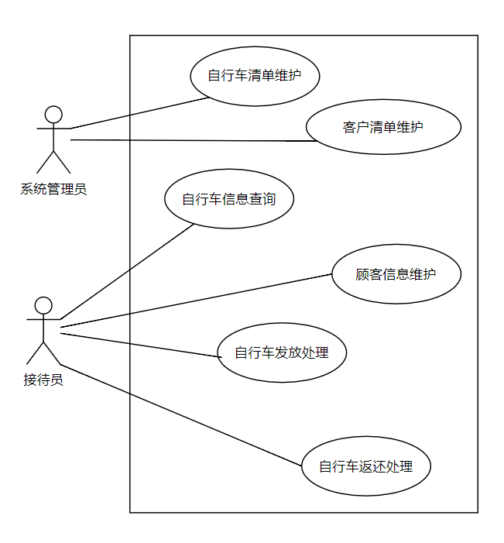
【任务4】
分析用例间可能的《include》和《extend》关系，精化用例图。

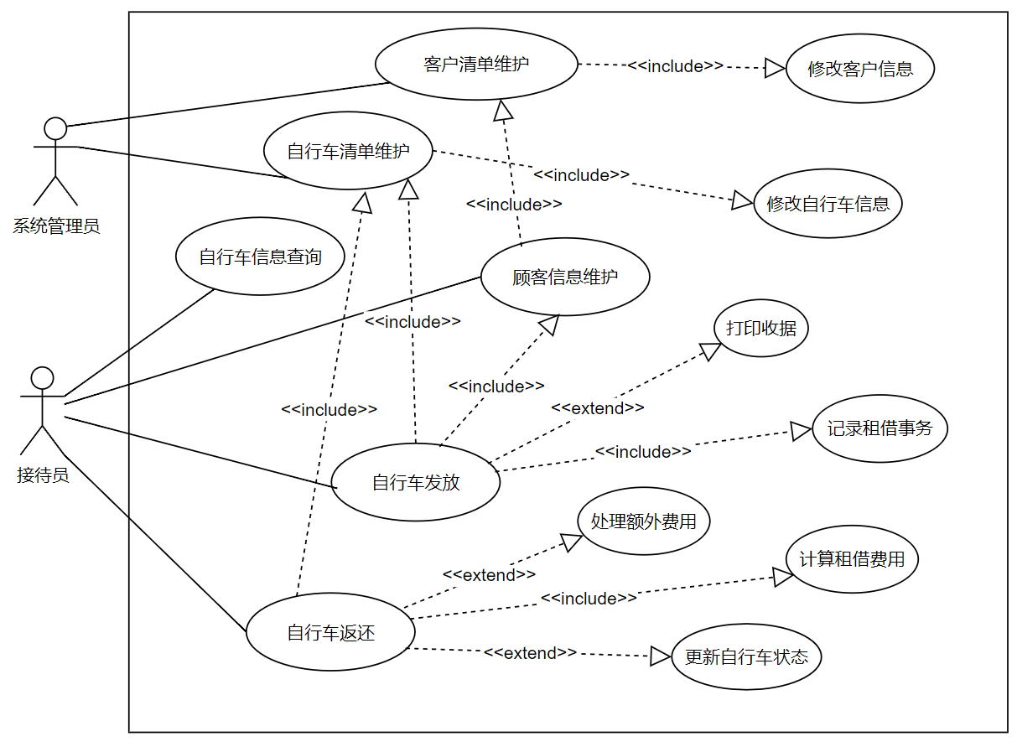
【任务5】
根据提供的2个场景，编写相关用例的描述文档。
用例 | 租借自行车
简述 | 本用例描述顾客在商店租借自行车的过程
行为者 | 顾客，接待员
前置条件 | ·商店有可租借的自行车库存  ·系统已启动并可处理租借事务
主流 | - 顾客来到商店并选择一款自行车  - 接待员识别自行车编号并输入系统  A1.系统无法识别自行车编号  - 顾客告知接待员租借期限  - 接待员将租借期限输入系统  - 系统计算总费用并显示给接待员和顾客  A2.顾客对费用有异议  - 顾客同意租借并支付费用  A3.顾客选择租借多辆自行车且租期相同  - 接待员记录顾客的个人信息  - 系统记录交易并打印收据  - 顾客接收收据并同意归还日期
其他流 | A1.接待员检查编号输入是否正确  A2.接待员解释费用构成，如果顾客不同意，租借流程终止。  A3.系统根据多辆自行车的租借信息打印一张收据
后置条件 | 顾客带走自行车并同意在一周内归还，系统记录了新的租借事务

用例 | 取消租借自行车
简述 | 本用例描述顾客在商店选择自行车后，由于租金原因取消租借过程
行为者 | 顾客，接待员
前置条件 | ·商店有可租借的自行车库存  ·系统已启动并可处理租借事务
主流 | - 顾客来到商店并选择一款自行车  - 接待员识别自行车编号并输入系统  - 系统显示自行车的详细信息  A1.顾客对自行车其他信息有疑问（如颜色，型号，出厂日期）  - 顾客认为租金过高，决定不租借自行车。  - 租借流程终止
其他流 | A1.接待员提供更多的自行车信息
后置条件 | 顾客未租借自行车并离开商店，系统未记录新的租借事务

